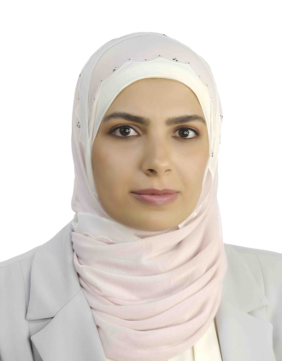
السيرة الذاتية لعضو هيئة التدريس

أولاً: البيانات الشخصية:
الإسم | سما علاء الدين عباس جواد
المواليد | 7/3/1994
السكن | بغداد
المرتبة العلمية | مدرس دكتور
جهة العمل | قسم رياض الأطفال
التخص العام | التربية الفنية
التخصص الدقيق | فلسفة في طرائق تدريس التربية الفنية
رقم الهاتف | 07702780151
البريد الألكتروني | sama-alaa@uomustansiriyah.edu.iq
حساب orcid | https://orcid.org/0009-0005-6115-7591
الرقم الوظيفي | 150940841

ثانياً: المؤهلات العلمية:
الدرجة | سنة التخرج | الجامعة | الكلية | البلد | التخصص
الدكتوراه | طالبة مرحلة بحثية | المستنصرية | التربية الأساسية | العراق | فلسفة في طرائق تدريس التربية الفنية
الماجستير | 25/8/2021 | المستنصرية | التربية الأساسية | العراق | طرائق تدريس التربية الفنية
البكلوريوس | 2015- 2016 | المستنصرية | التربية الأساسية | العراق | التربية الفنية

ثالثاً: الخبرات العلمية:
الوظيفة | جهة العمل | الفترة الزمنية
عضو الهيئة التدريسية | قسم النشاطات الطلابية/ رئاسة الجامعة المستنصرية | 16/5/2023- 20/10/2024
مسؤول الوحدة الفنية | شعبة النشاطات الطلابية/ كلية القانون/ الجامعة المستنصرية | 21/10/2024 - 16/7/2025
تدريسي | فسم رياض الأطفال / كلية التربية الأساسية | 17/7/2025- وإلى الآن

